Министерство образования Московской области

Государственное образовательное учреждение высшего образования Московской области

«Государственный гуманитарно-технологический университет»

**Ликино-Дулевский политехнический колледж – филиал ГГТУ**

**ПРАКТИЧЕСКАЯ РАБОТА № 13.3**

**Создание класса. Использование списка объектов класса.**

По дисциплине

«Основы алгоритмизации и программирования»

**Выполнил:**

Стародубцев Максим Сергеевич

студент группы

ИСП.20А

09.02.07 Информационные системы и программирование

очной формы обучения

Проверила:

Кузьмина Елена Евгеньевна

Оценка

_________/__ __________/

Вариант №2.

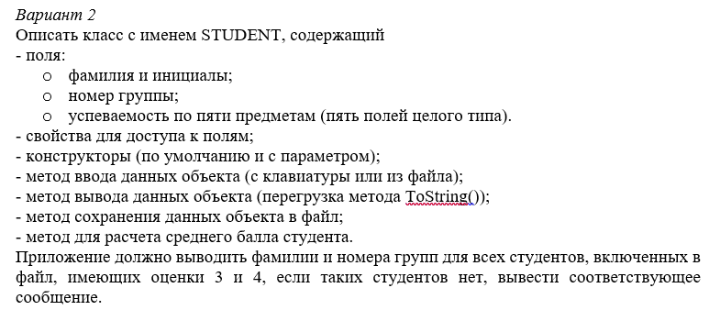

Главное меню которое выполняет функции взаимодействия с файлом и очистку данных в ListBox

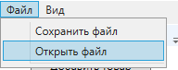



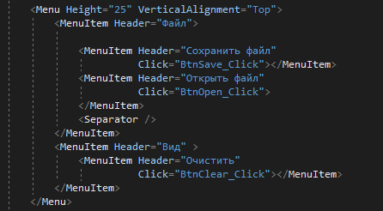

ToolBar Выполняет функции поиска и отображения информации с файла



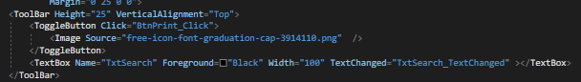

Контекстное меню выполняет функции удаления позиции и копирования её в буфер обмена

